PEGASO Y CALSA
| |
Oriol Lladó +34 938 698 250 M +34 696 637 013 tecnica@ceramicascalaf.com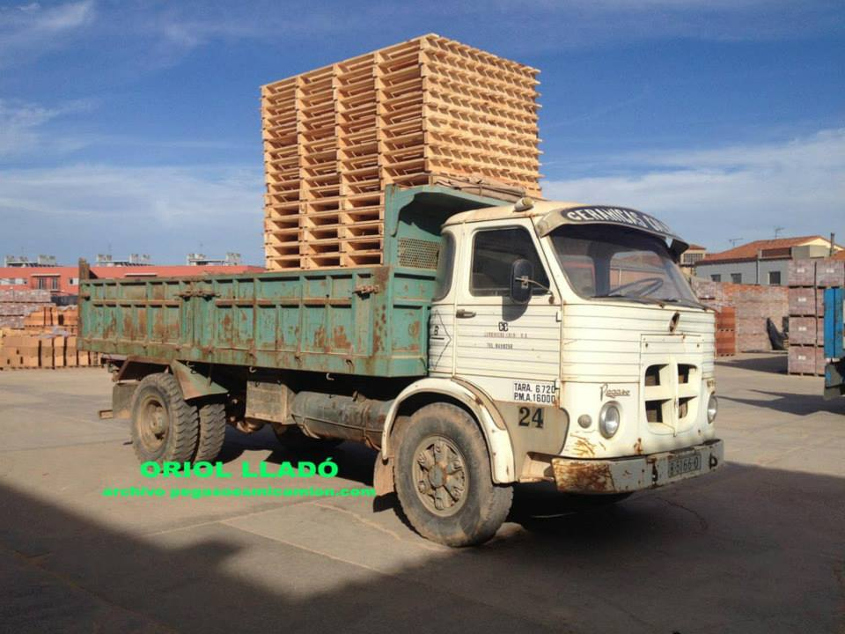
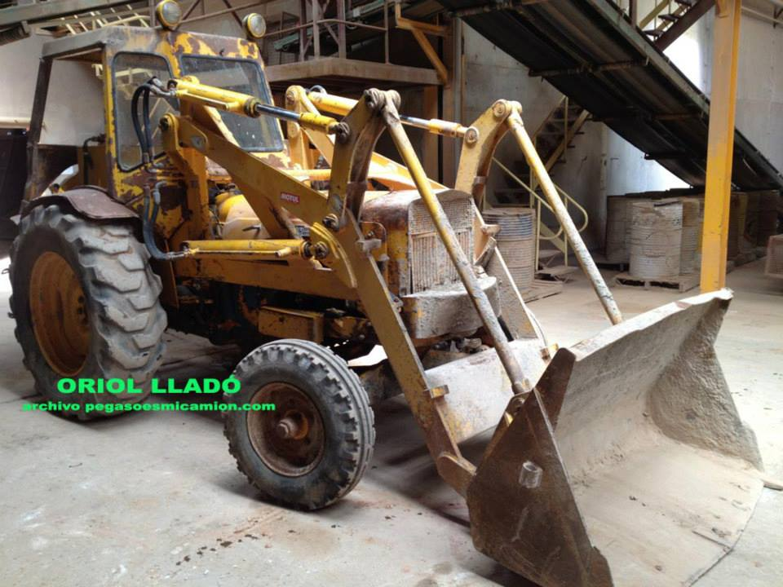

EN VENTA: VISERA CAMIÓN
| |
Preciosa visera de 2070 cm por 275 cm.
TOTALMENTE RESTAURADA,POLICARBONATO NUEVO Y TINTADO EN NEGRO, ALUMINIO PULIDO A ESPEJO Y TORNILLERIA Y SOPORTES EN ACERO INOXIDABLE TAMBIEN PULIDO A ESPEJO. CONTACTA CON JOSÉ: 600 865 565, TIENE WASAP.

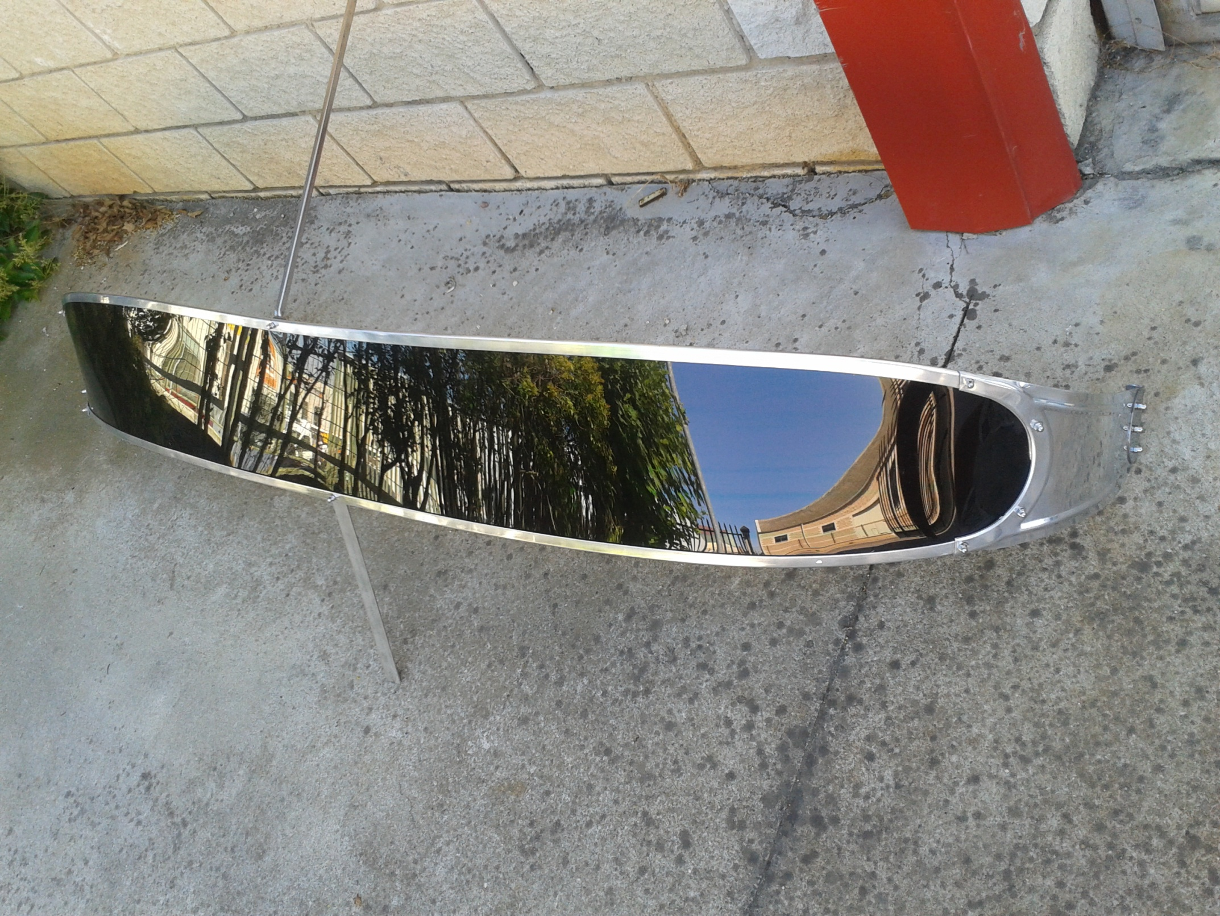

PEGASO TRONER EN VENTA
| |
PEGASO TRONER EN VENTA: CABEZA TRACTORA PEGASO 1236 ,360 C,V TURBOR INTERCOOLING, AÑO 1992, CAMBIO MANUA.
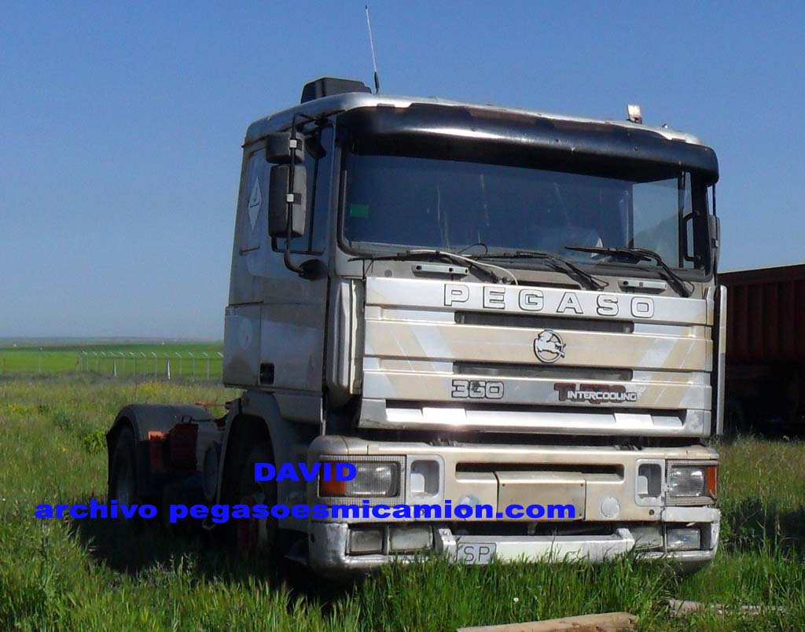
DAVID TLF: 659 46 93 75

EBRO E 70 EN VENTA
| |
Ebro E70 de 1980. Jesús 691824344
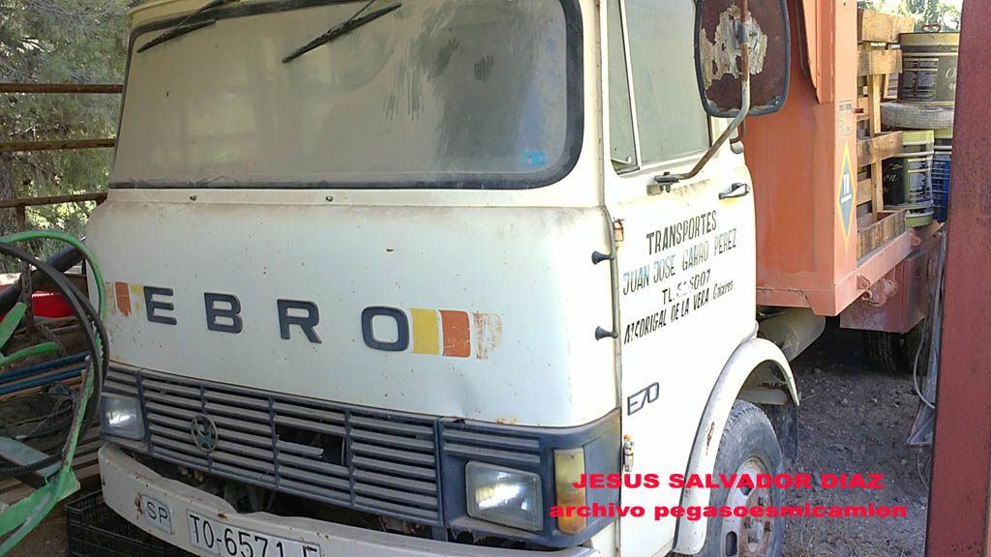

SAVA 511
| |
PEGASO Mod. "SAVA" 511, Año 1975.
Sin baja en Tráfico; se guardó funcionando meses después de ITV, para "HISTORICO".
C. Máxima: 7200 kgs
Tara: ........ 3050 kgs.
Precio 4800 euros.
Tel: 663370001
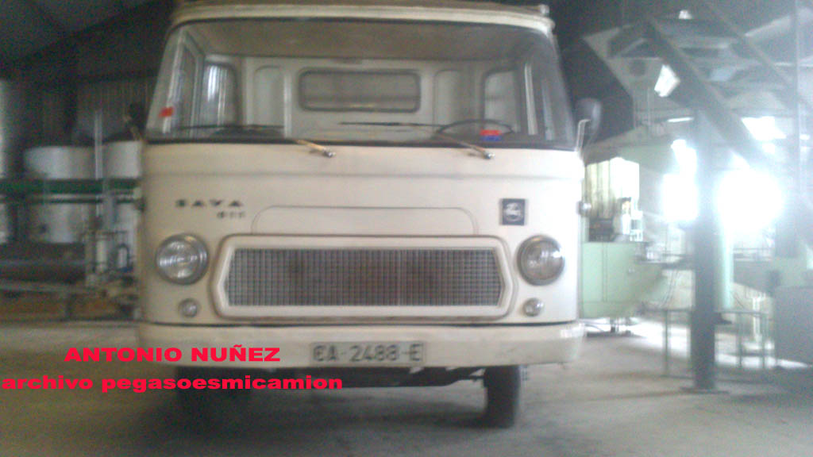

URGENTE SE VENDE
| |
Parte del material y repuestos que entrego con el camión:
1 soporte de filtro del motor de gasoil
1 centrífugo del aceite
1 válvula reductora
1 trócola de la barra estabilizadora
1 soporte del filtro del aceite
1 bomba de engrasar y grasa
2 ventiladores motor
1 todos los piñones de la caja de cambios
1 biela de freno delantero
4 flectores de la transmisión corta
1 primario de caja de cambios
1 arranque
1 caja de tornillos y grapas ruedas
1 variador de la bomba inyectora
1 plato de transmisión
1 pulmón de freno de bloqueo
1 bomba de dirección
1 torreta de la caja de cambios
1 carro para echar aceite al diferencial y al cambio
2 hojas de ballesta
1 puente de la caja de cambios delantera
1 llave para quitar los bujes traseros
1 compresor industrial trifásico gran volumen de aire, ajustado a 13 bar
JUAN JOSE MARTINEZ
Tlf 620 40 00 68.
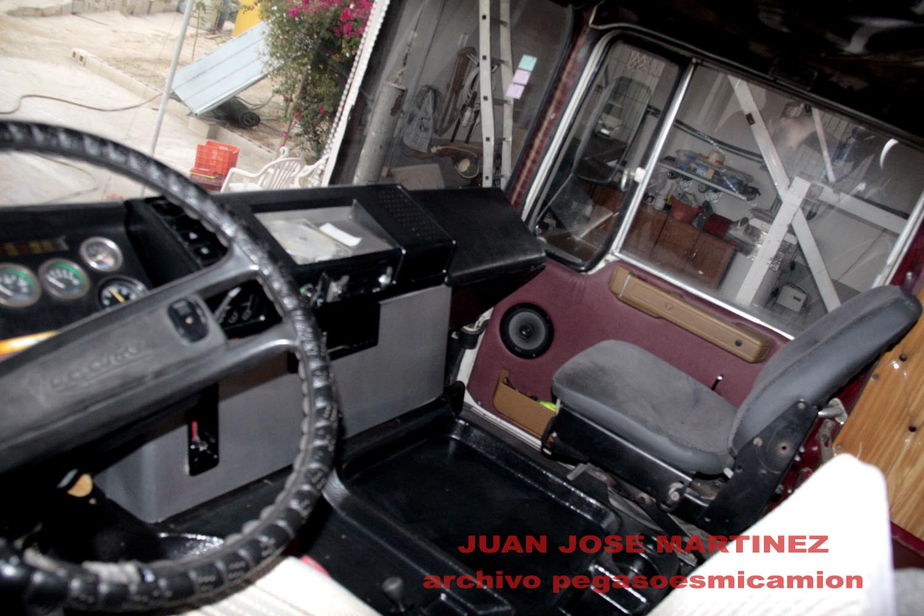
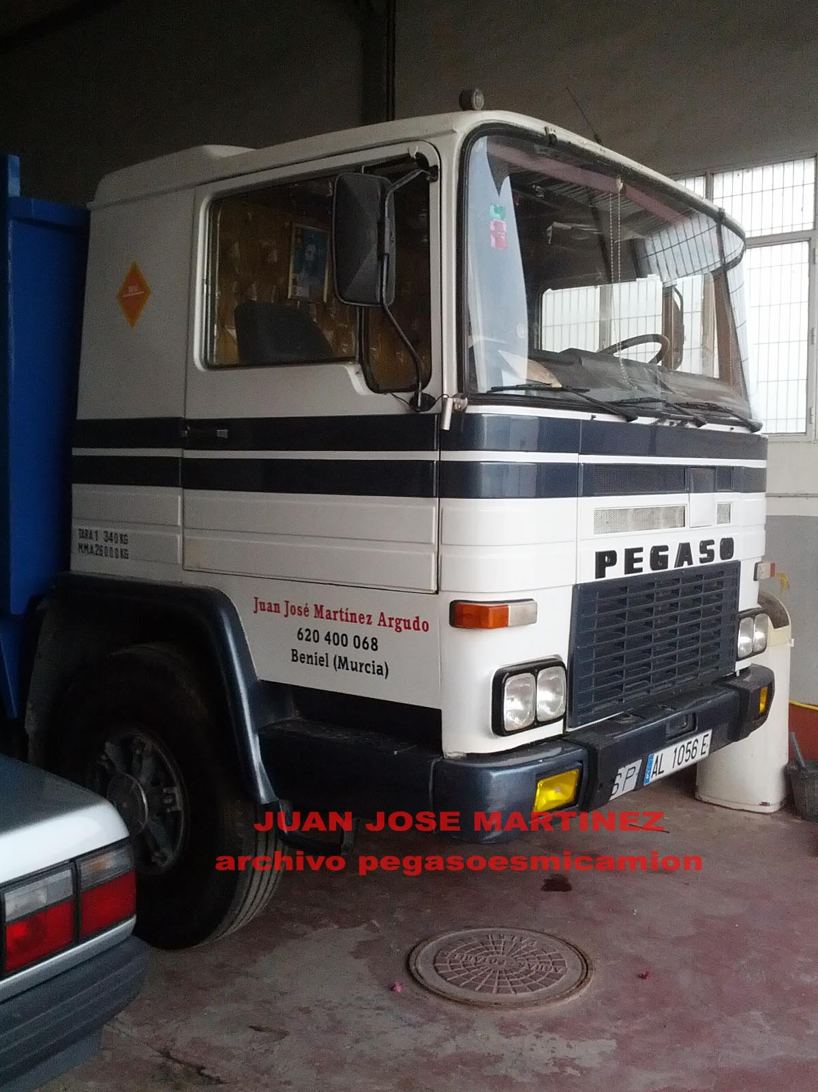
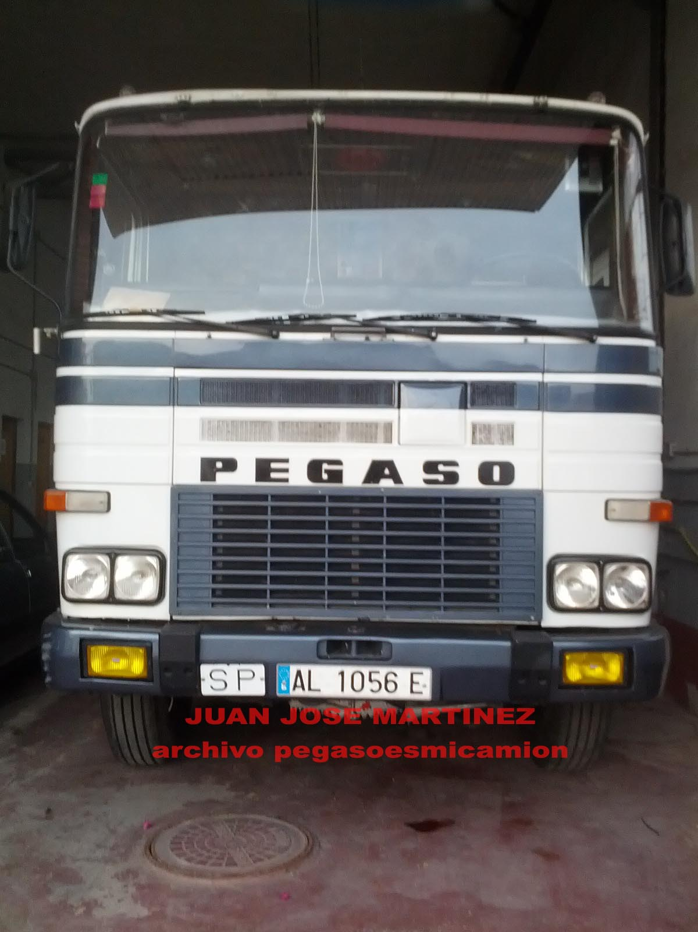
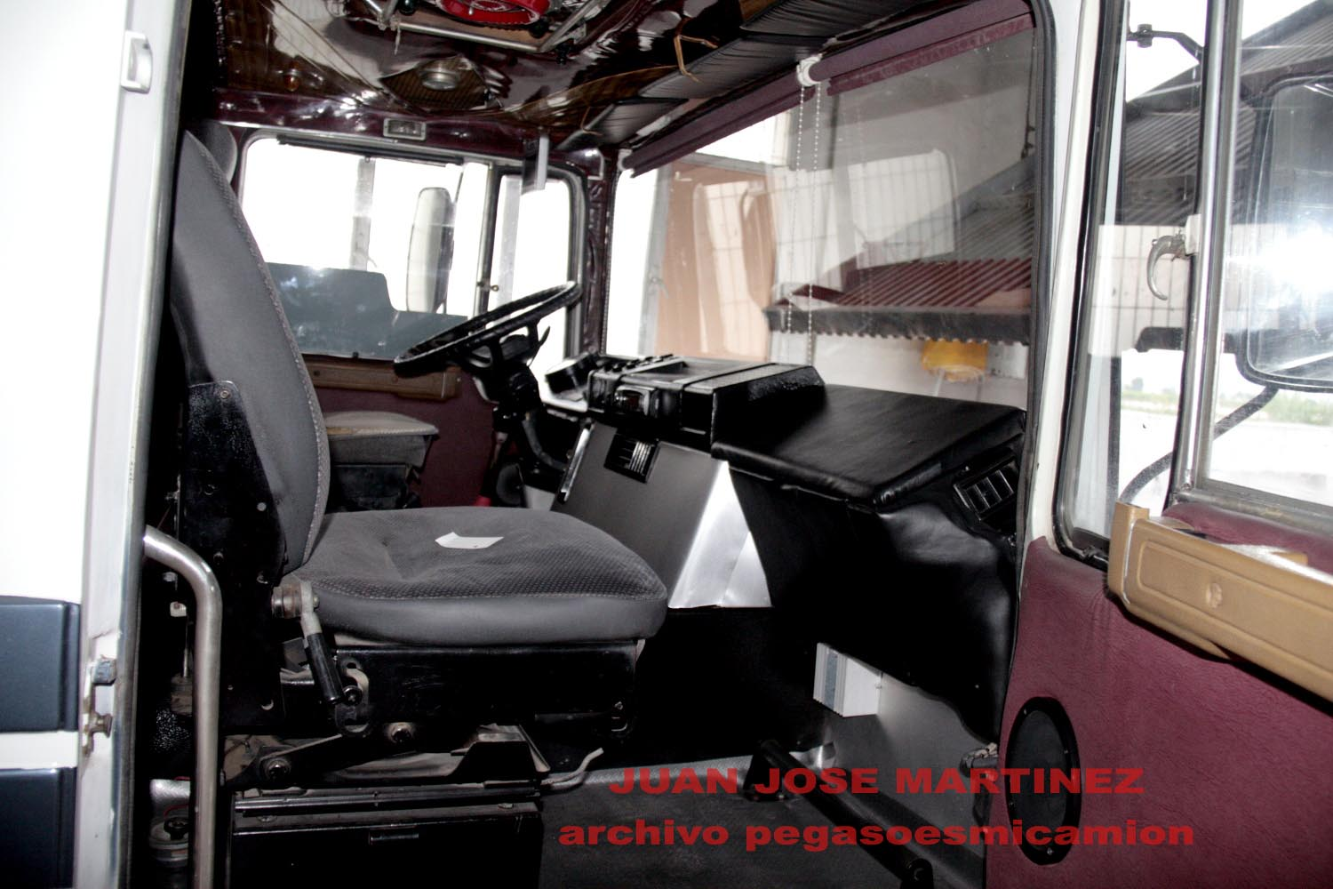
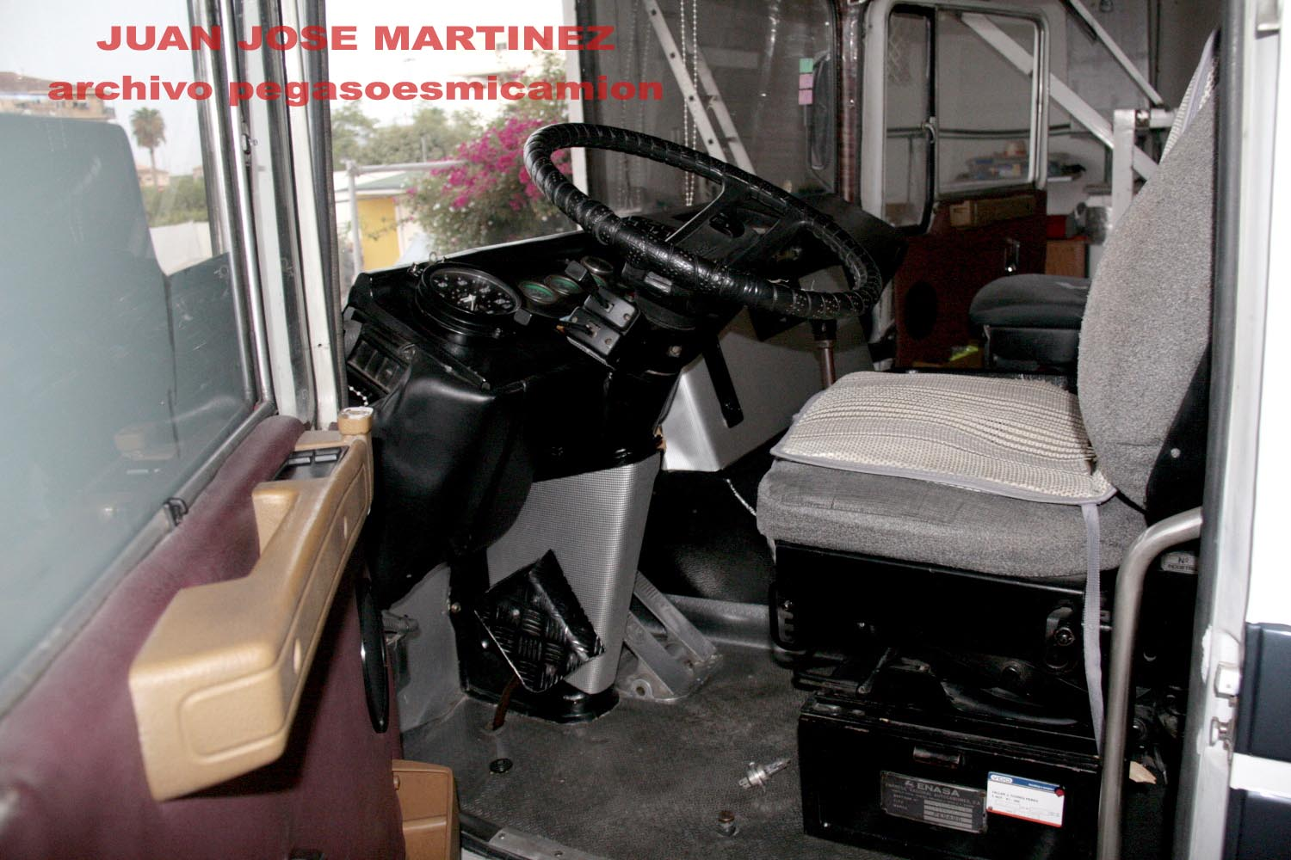
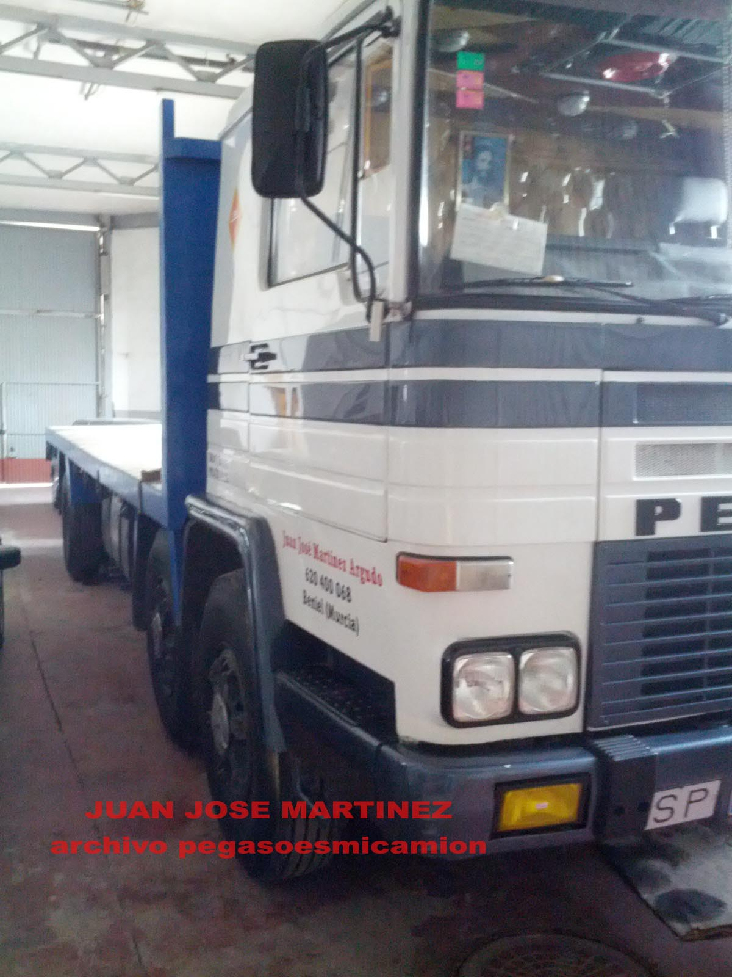
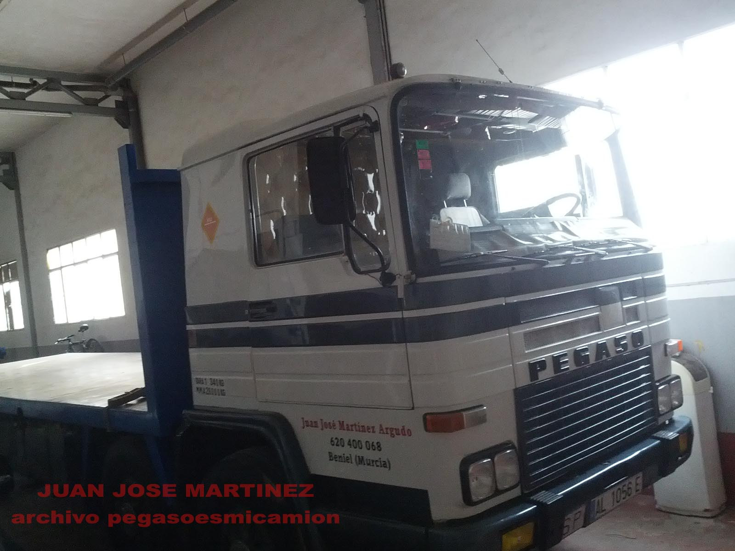

MUDANZAS RIAZOR
| |
EN VENTA MUDANZAS RIAZOR .El camión matrícula C-71834 es del año 1969 y el otro de 1974. Pili 647-62-91-96.
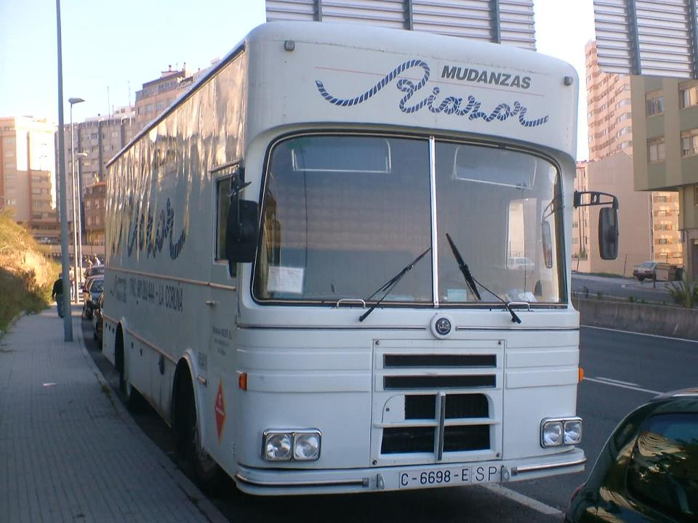
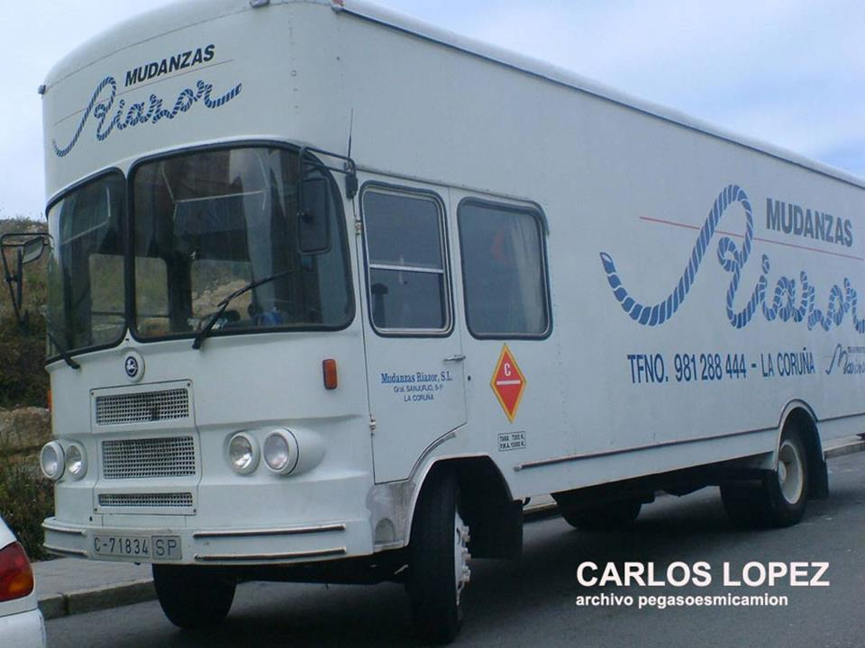

PEGASO 1065 Y EBRO M-100
| |
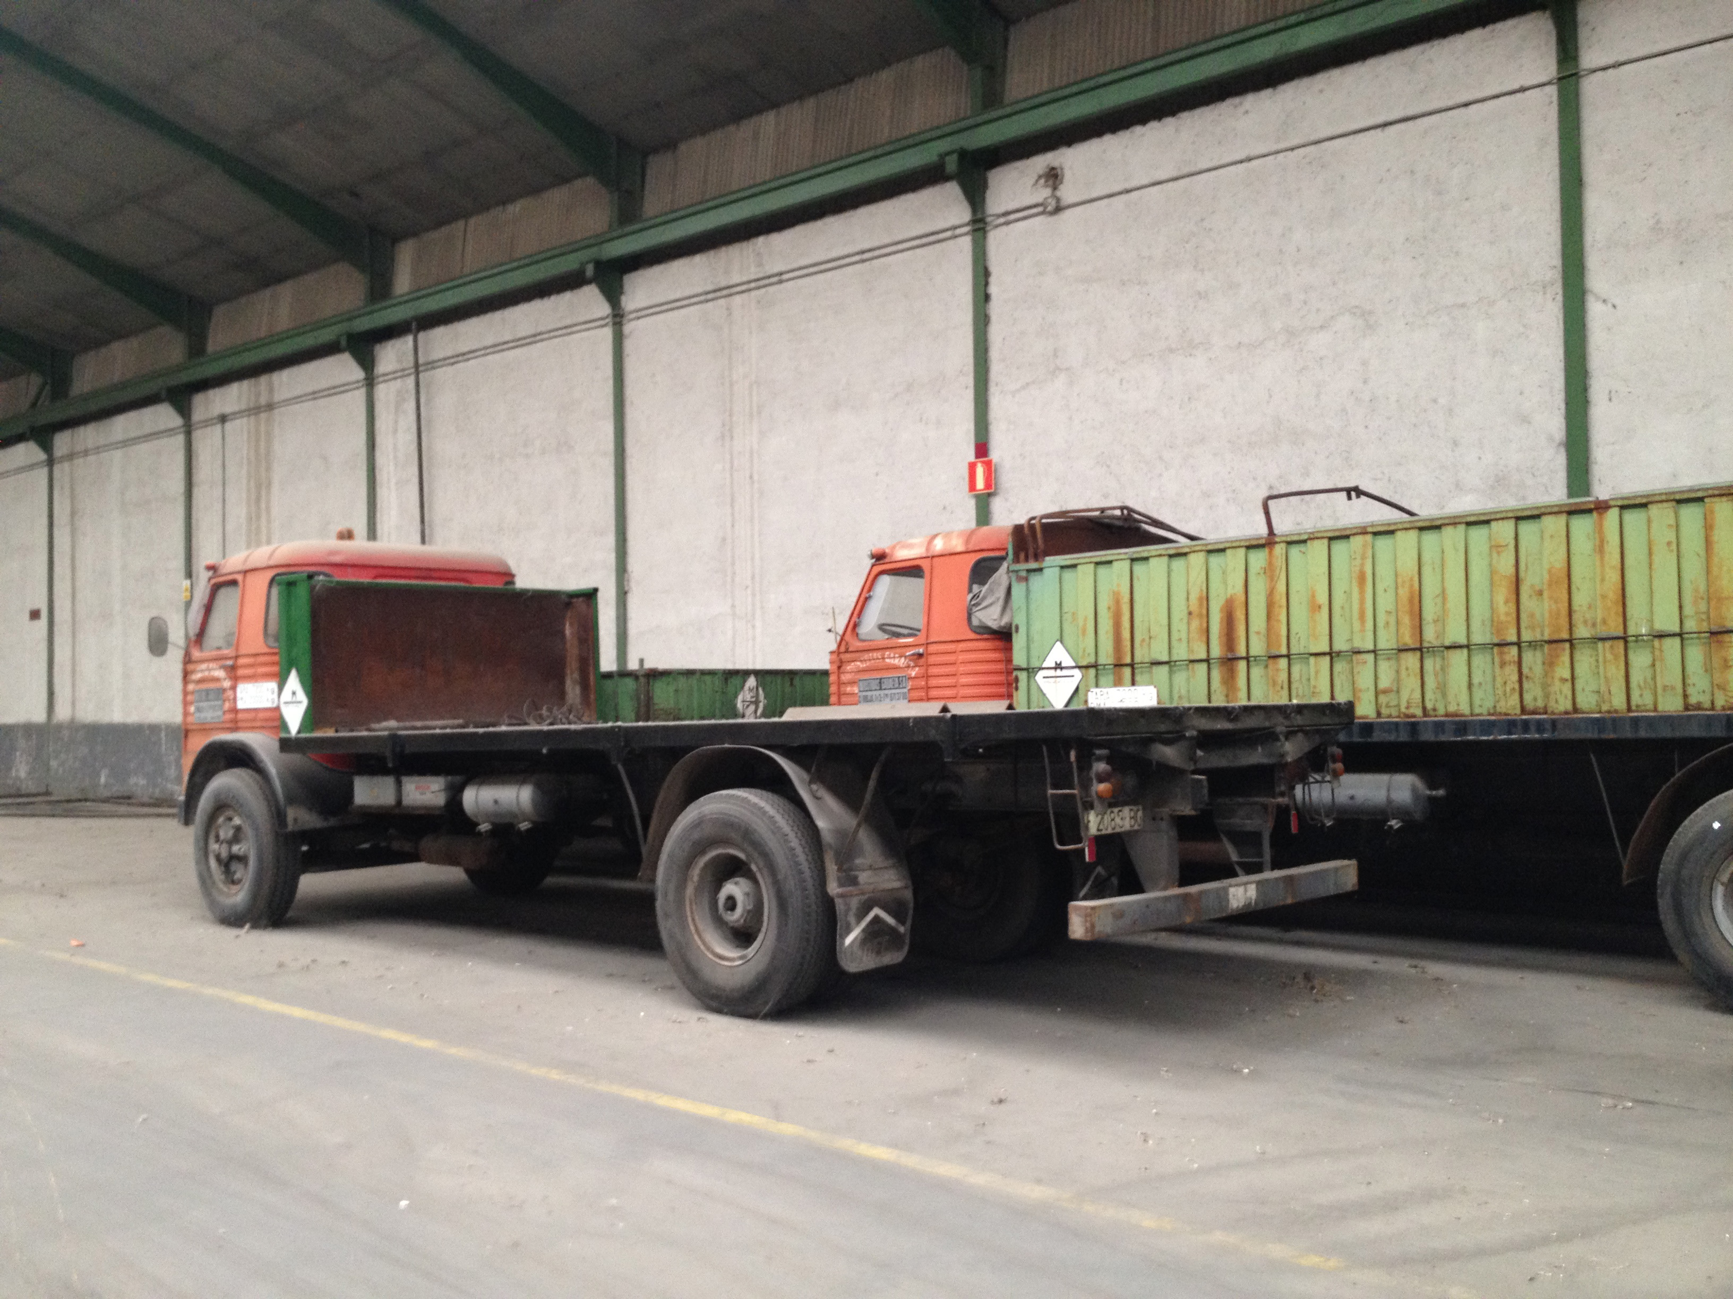
Se venden: 2 Pegaso 1065l de 1976 y un ebro M100 de 1982, en muy buen estado, adjunto foto, están dados de baja, Mariano Cuadrado.info@garaeta.es.

BOMBA INYECTORA TRONER
| |
Vendo una bomba inyectora de Troner que tengo sin estrenar de 6 cilindros, no se si conocerán a alguien que le pudiera interesar yo estoy en Madrid y me podría desplazar para enseñarla, también les podría mandar unas fotos de la misma,
Un saludo
Rafael 689436661

PEGASO TRONER EN VENTA
| |
Fabuloso Troner del 90 que por cuestiones varias debo venderlo. Os envió algunas fotos para que lo conozcáis y si podéis ayudarme a que tenga una casa (o garaje) para que le sigan dando vidilla como yo y mi suegro le hemos dado.
Ferran Orozco
629 76 96 84
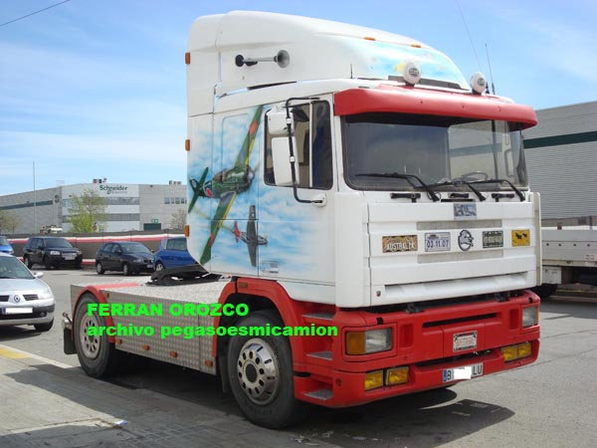
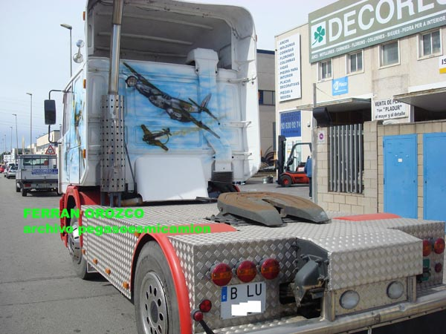
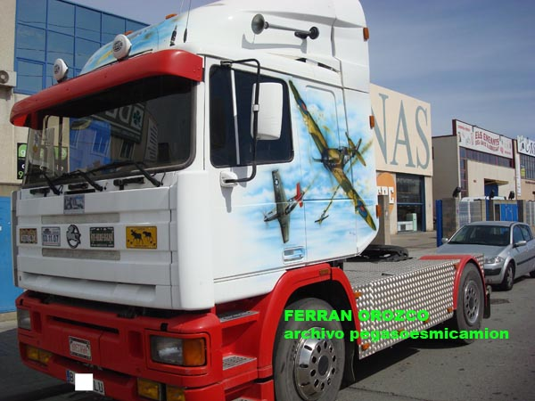
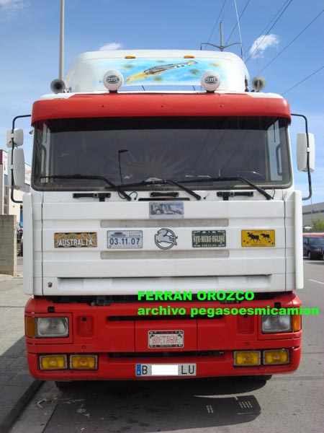

DOS PEGASOS EUROPA EN VENTA
| |
tengo 2 ,1065 para desprenderme y me gustaría venderlos ,el blanco lo tenía para repuestos y el naranja funciona perfectamente hasta la fecha con neumáticos nuevos ,ahora lo tengo en chasis.
para mas información JOAN 670540179
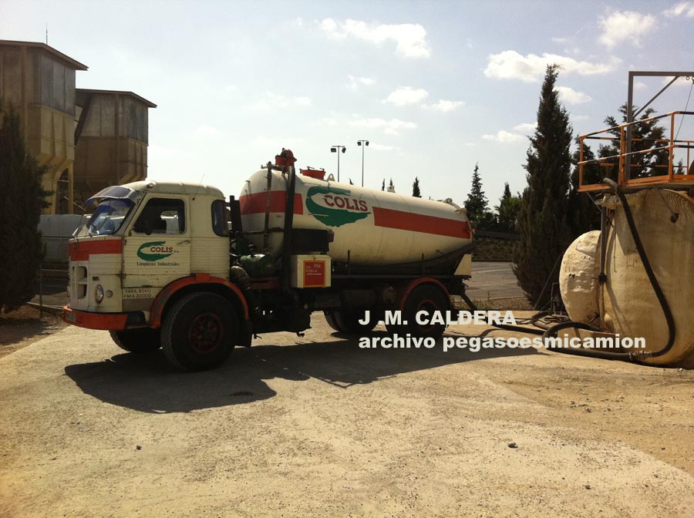
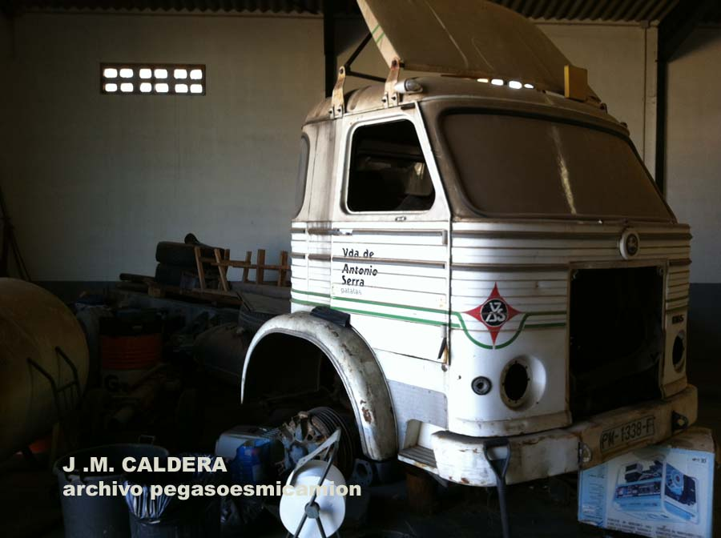
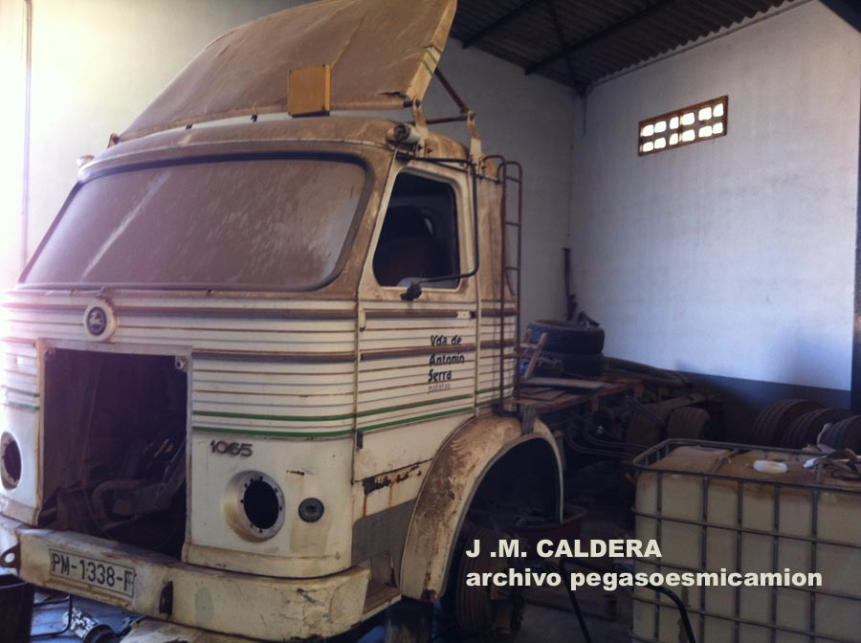
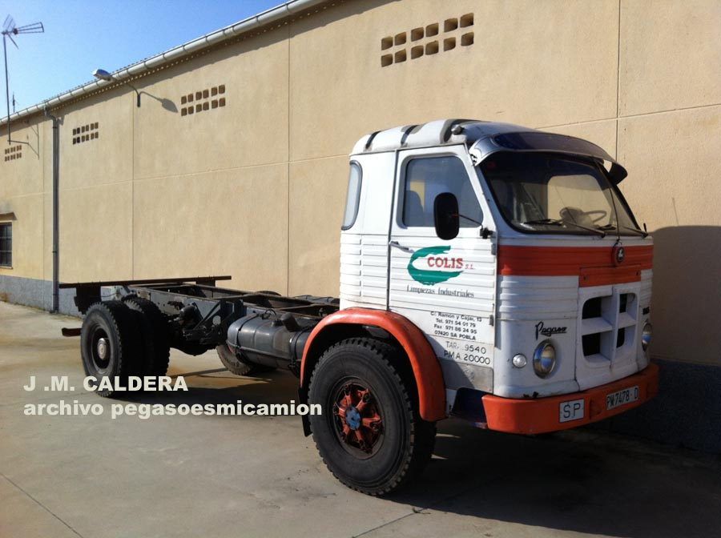
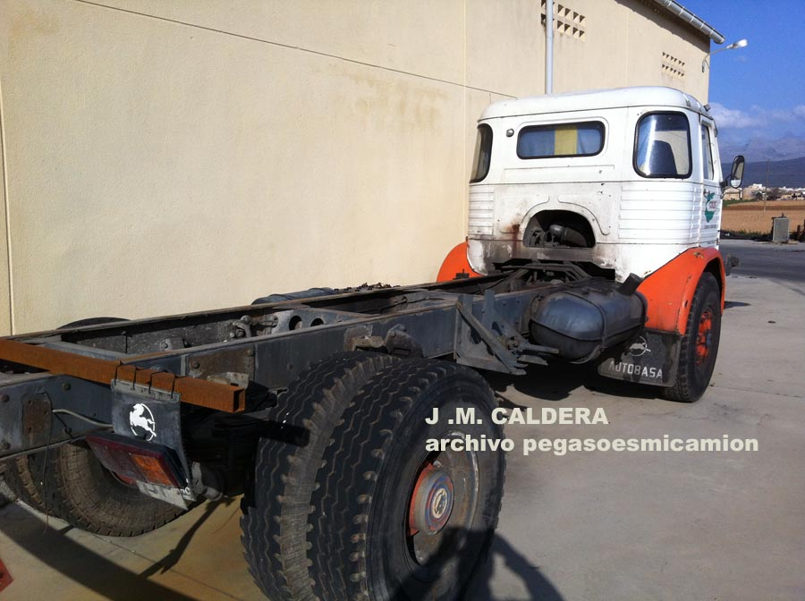

Se vende Pegaso Troner 370 del año 94.
| |
Se vende Pegaso Troner 370 del año 94.
Está dado de baja.
Motor en buen estado, en funcionamiento.
Adjunto fotografías.

Interesados llamar a 943-148151 (JOSE ANGEL)

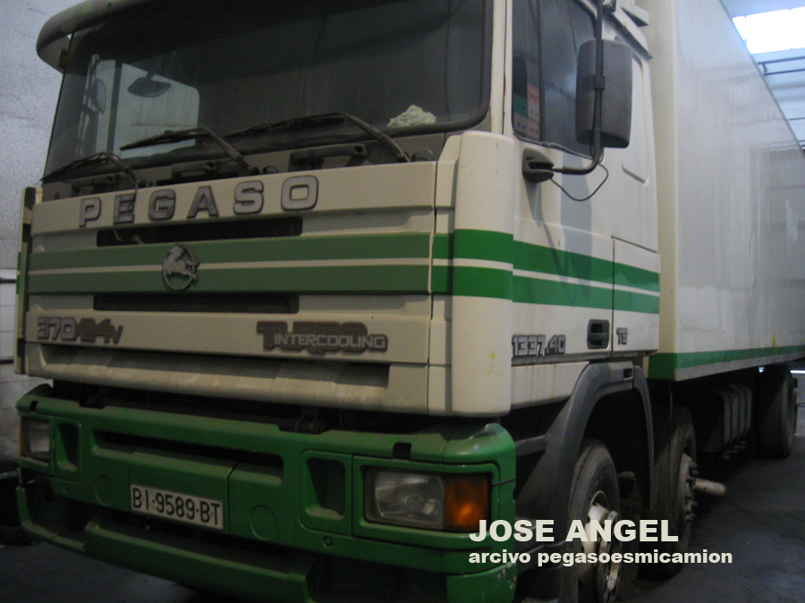

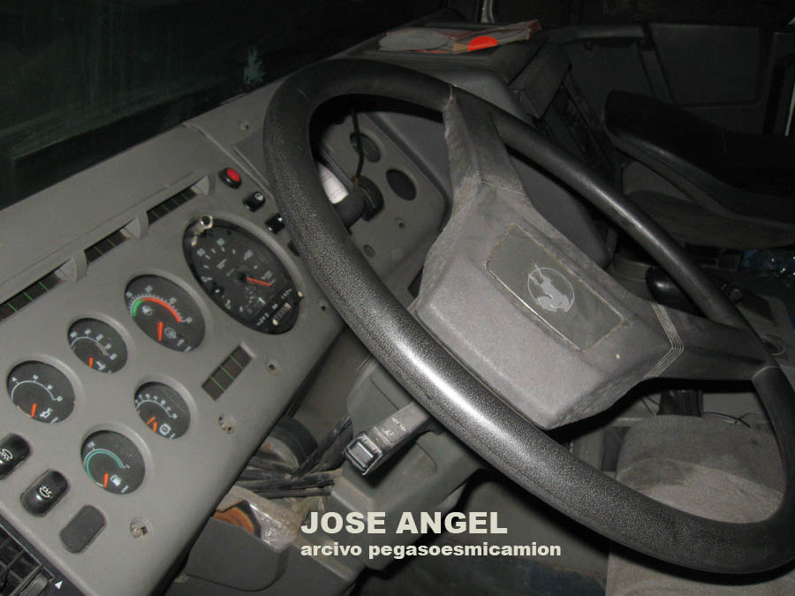

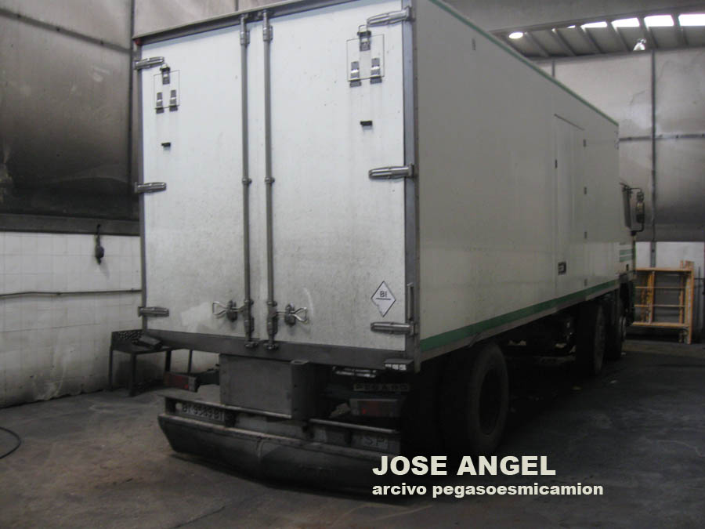

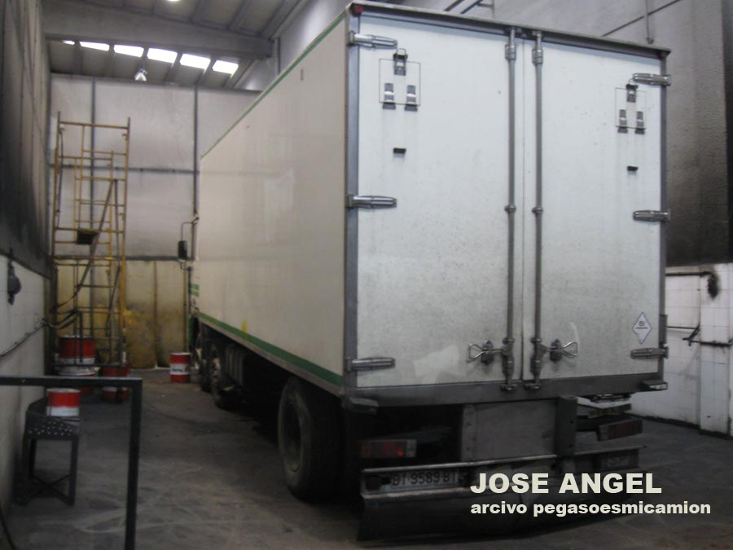

MAN EN VENTA
| |
CAMIÓN MAN EN VENTA.
Interesados dirigirse a:
chatarrasostariz@hotmail.com
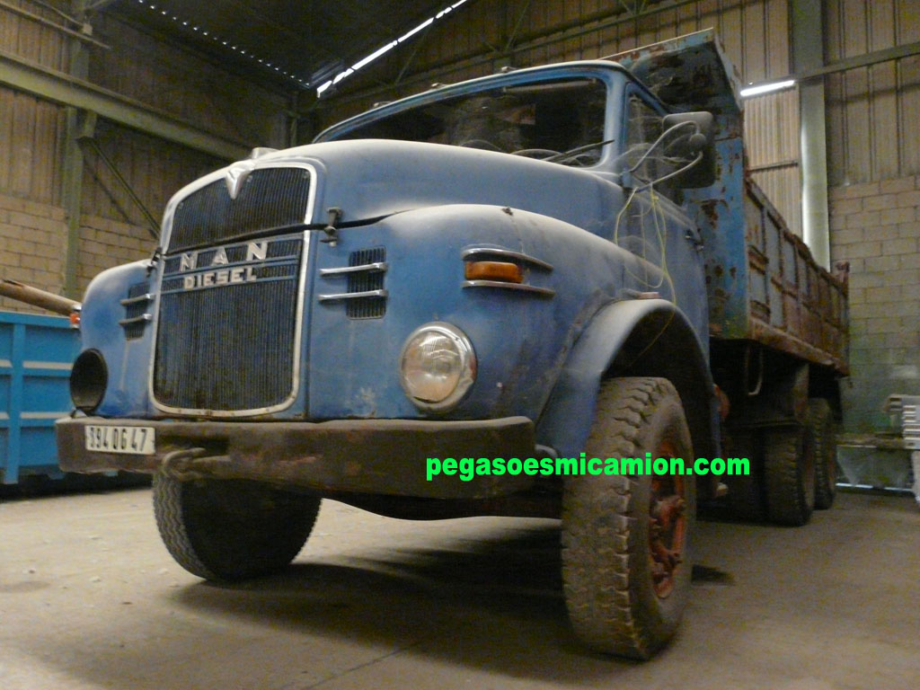
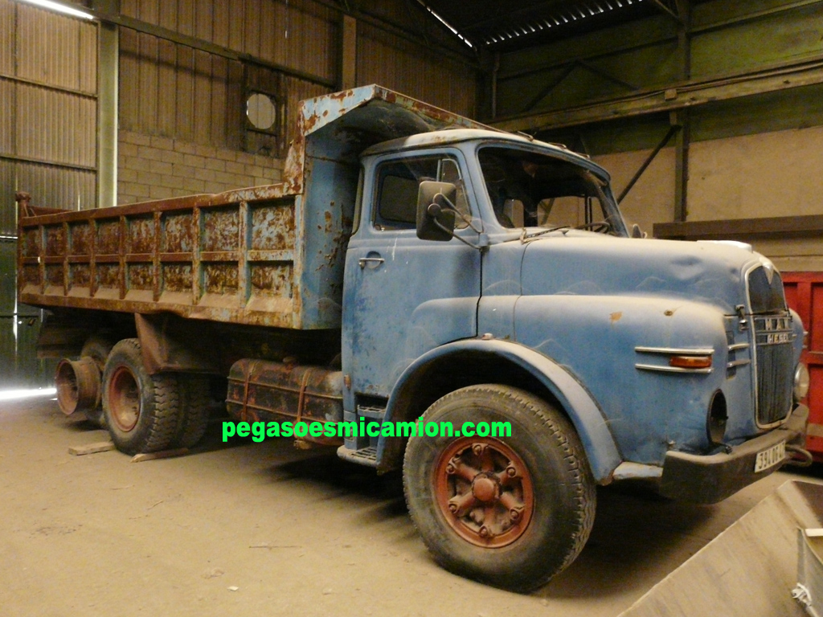
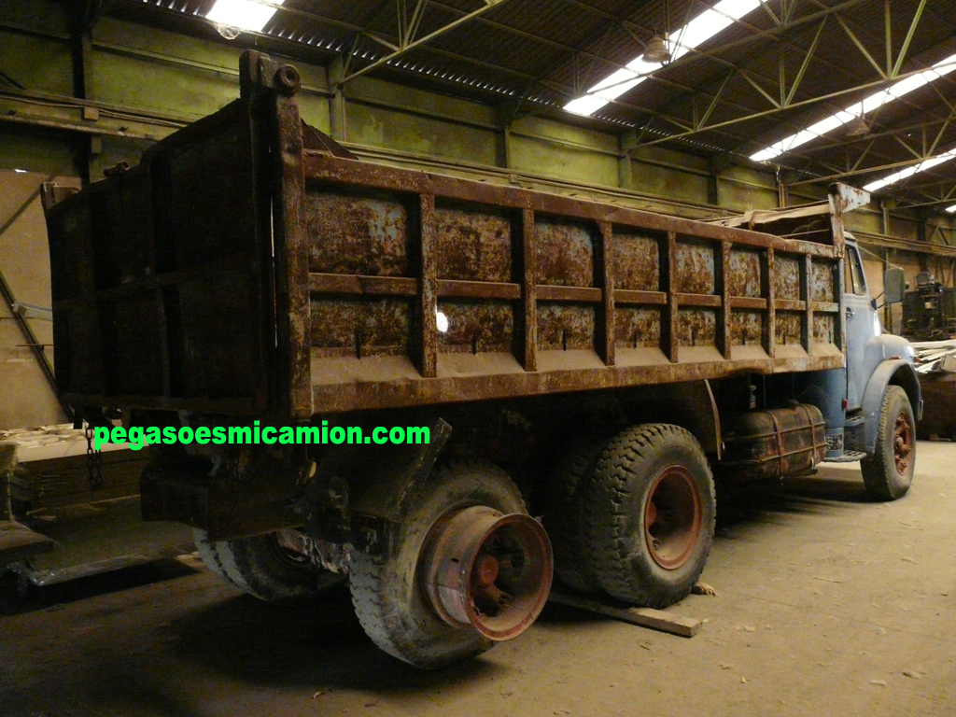
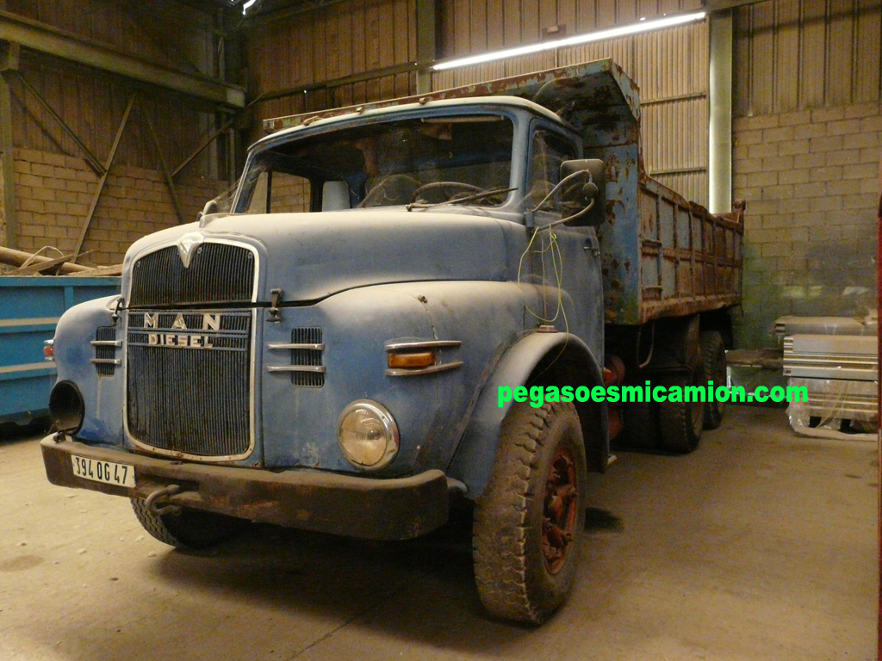

Pegaso 6042 y Ebro b 45 EN VENTA
|

Pegaso 6042 y Ebro B 45 EN VENTA
Para más información:
humberticarme@hotmail.com
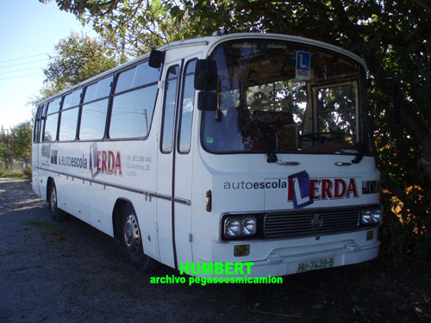
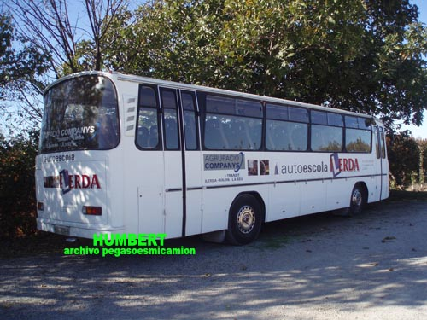
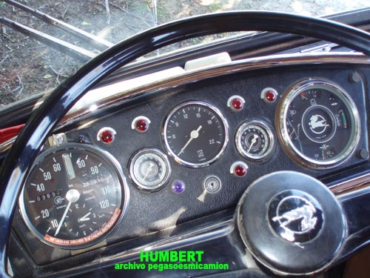
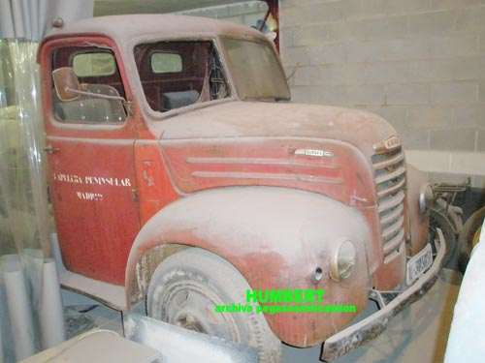
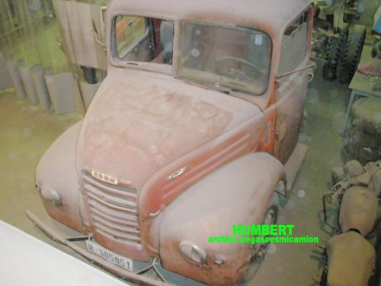

RENAULT D 170 EN VENTA
| |
RENAULT D170.14 de 127 cv. Es del 31 de octubre del año 1985.E. Con ITV, en perfecto estado.
chehel@ono. com
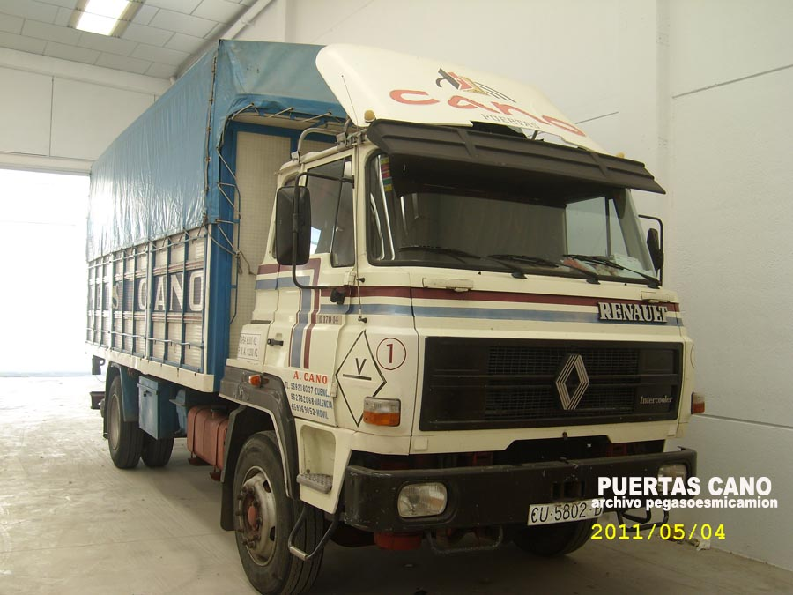
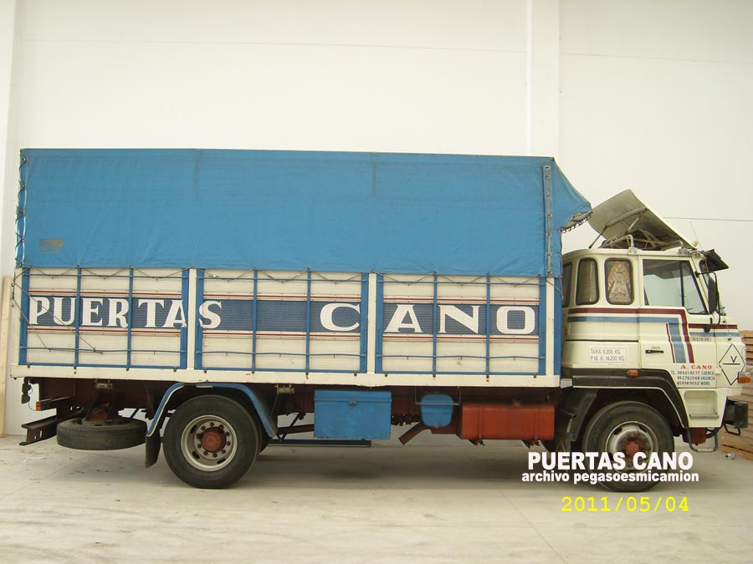
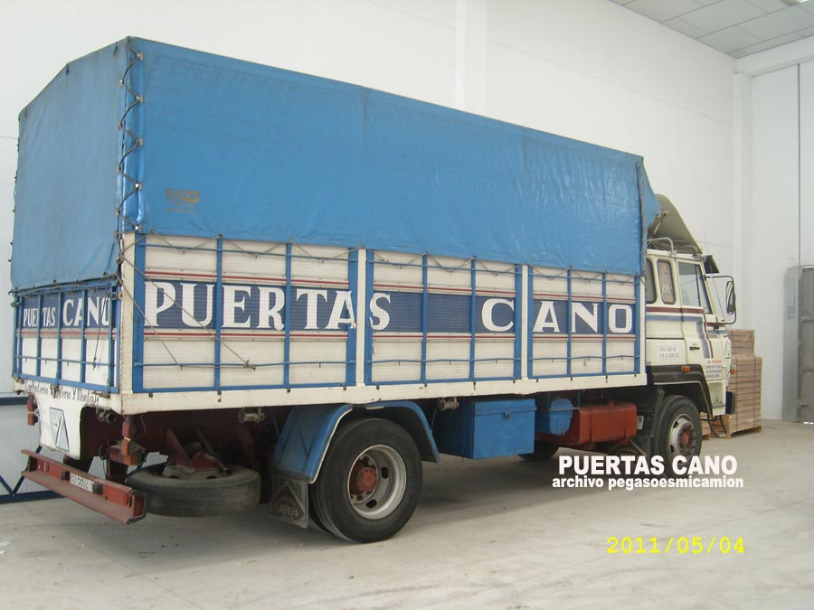

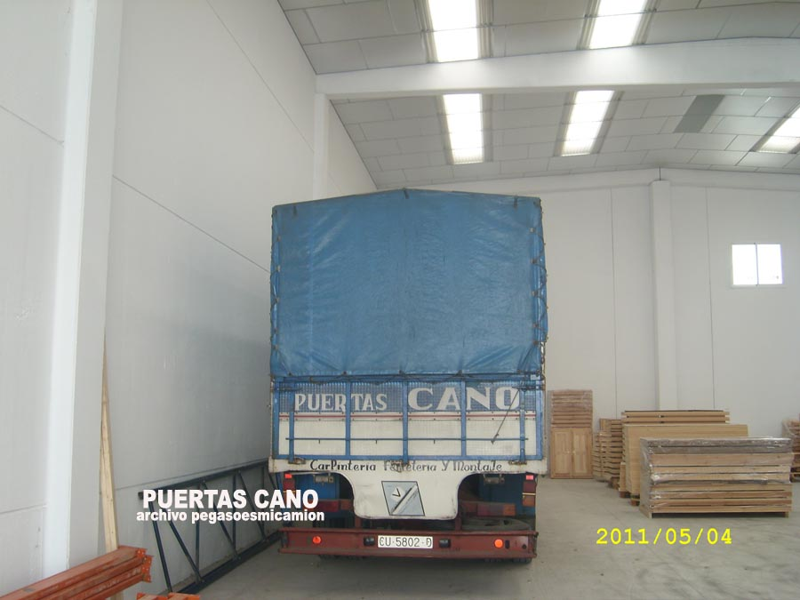

Pegaso Comet 3040 4x4 del 74 con grúa y basculante, matriculado como Histórico.
| |
Pegaso Comet 3040 4x4 del 74 con grua y basculante,matriculado como Historico,
Se encuentra en Pontevedra, mi telefono es 647 433 829, Cristobal.
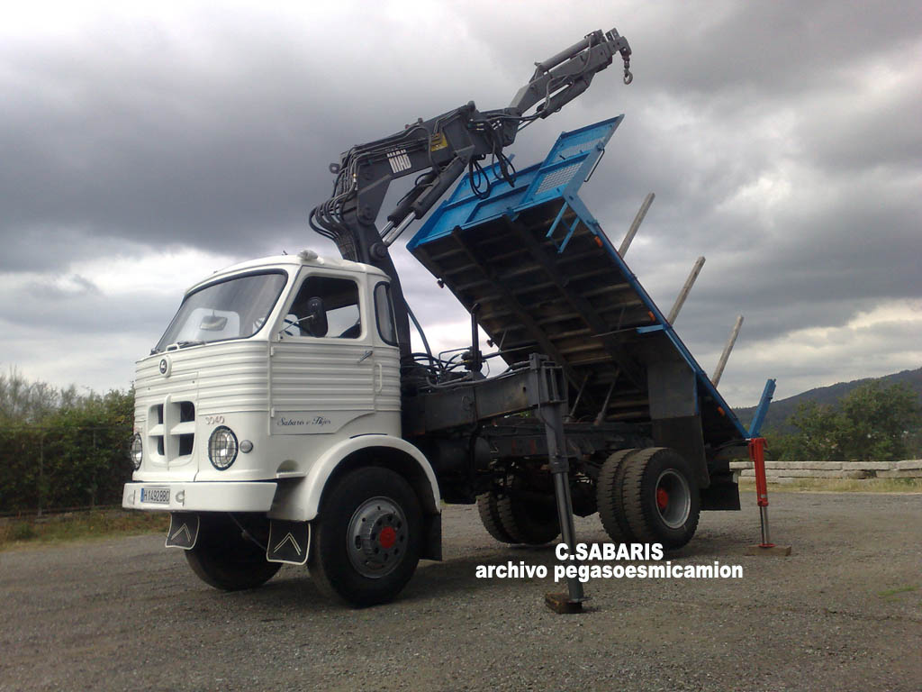
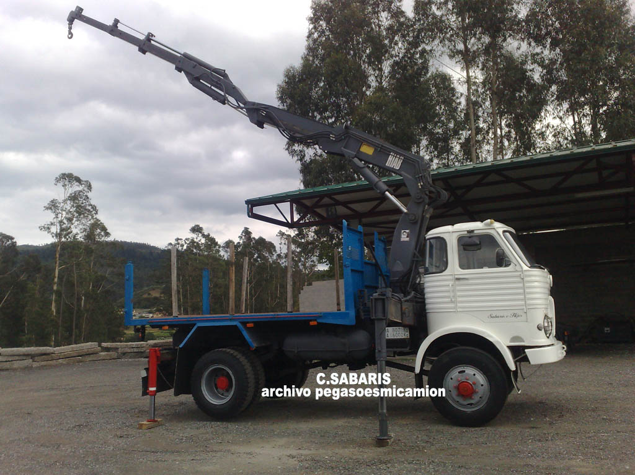
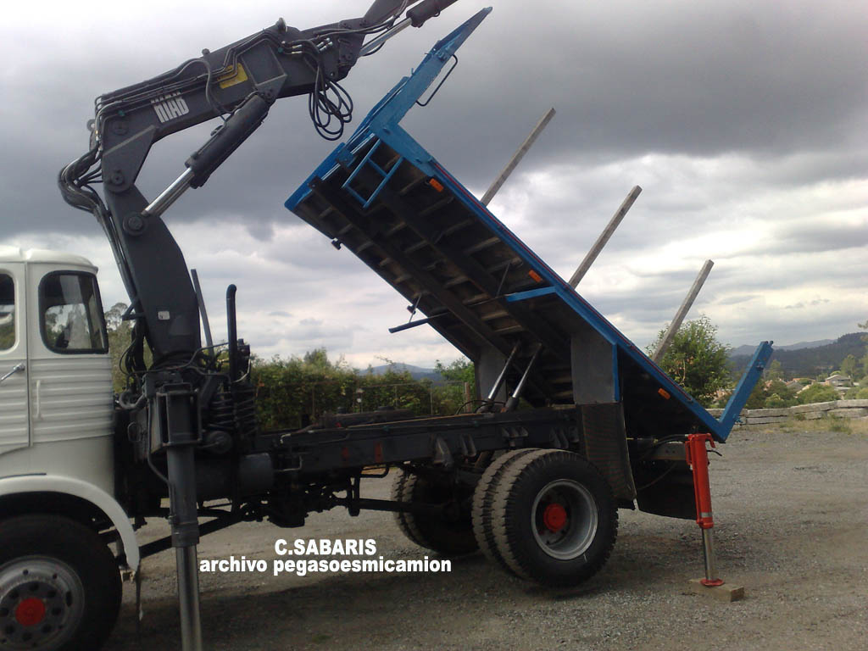
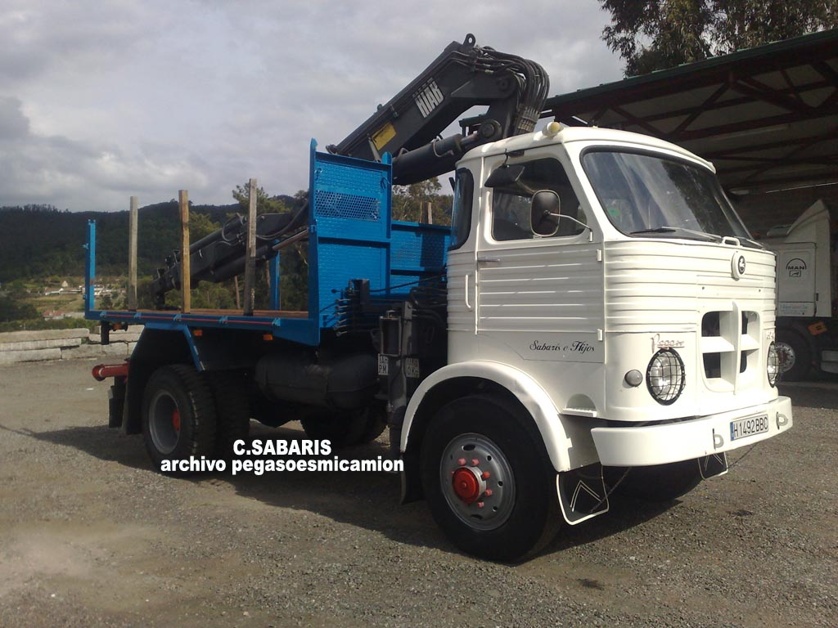

EBRO E-90 EN VENTA
| |
Ebro modelo E-90-2, matriculado en noviembre de 1975, con una grúa Fassi de 3.5 Tn. Único propietario.
La grúa funciona correctamente y resto del vehículo.
No tenemos espacio para guardarlo, agradecería que este camión acabara en buenas manos.
607 850 761
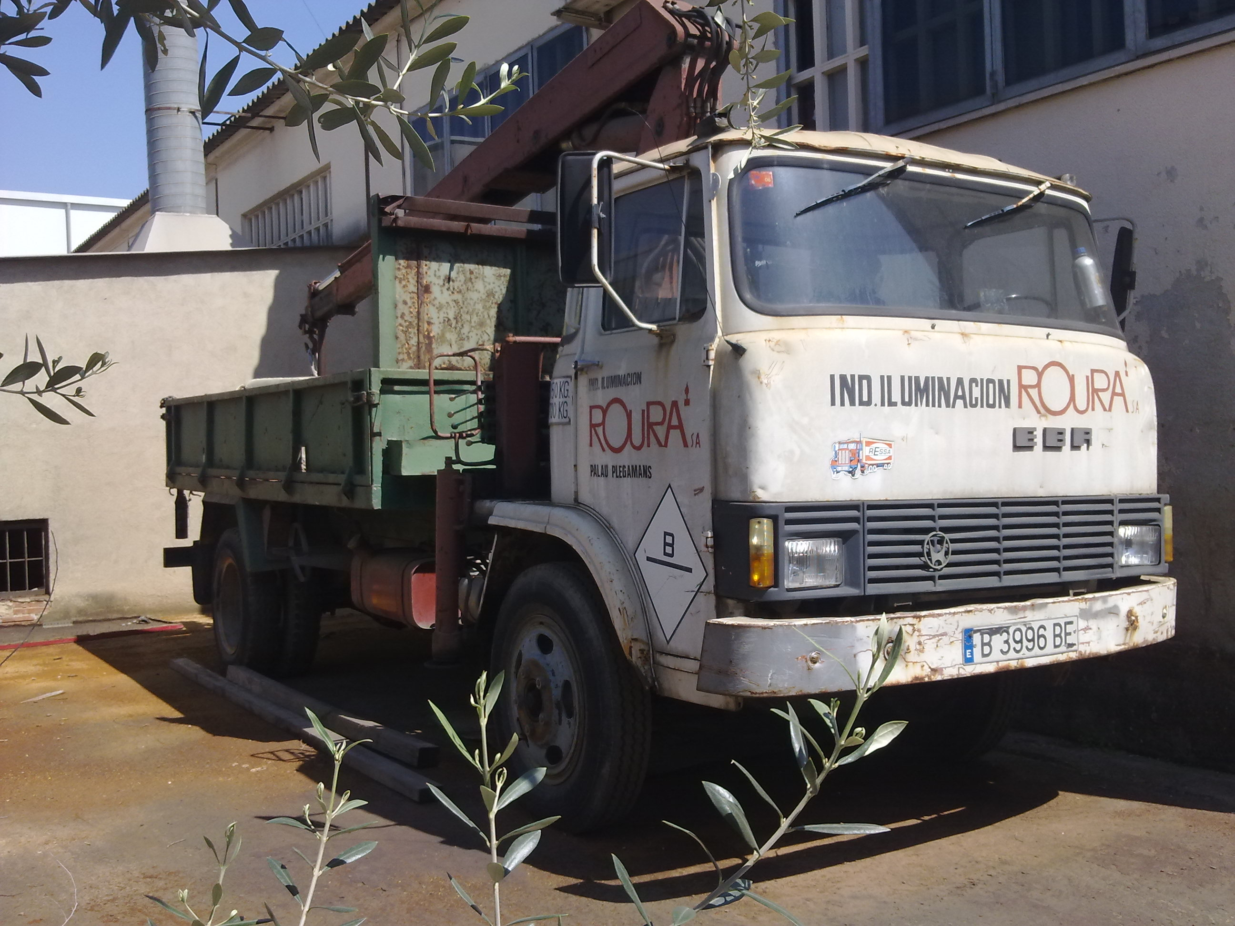

PEGASO EUROPA EN VENTA
| |
PEGASO EUROPA EN VENTA
TELÉFONO 659 77 00 45. CARLOS.
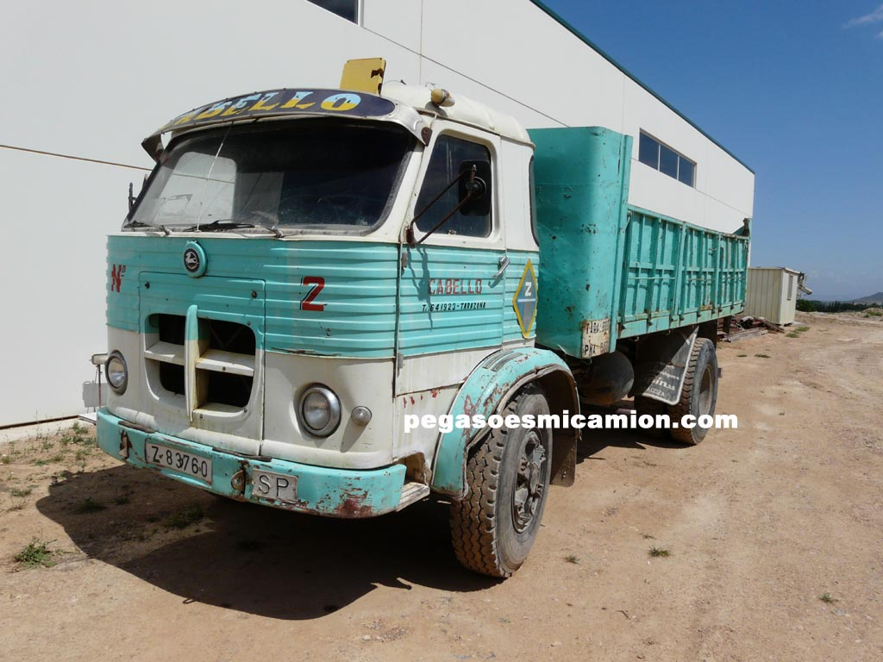

NAZAR Y AVIA EN VENTA
| |
NAZAR y AVIA EN VENTA
mas información:
http://www.pegasoesmicamion.com/EL%20NAZAR%20DE%20SOCUELLAMOS%20SANTIAGO%20LARA.htm
contactar con Telf. 926 530027
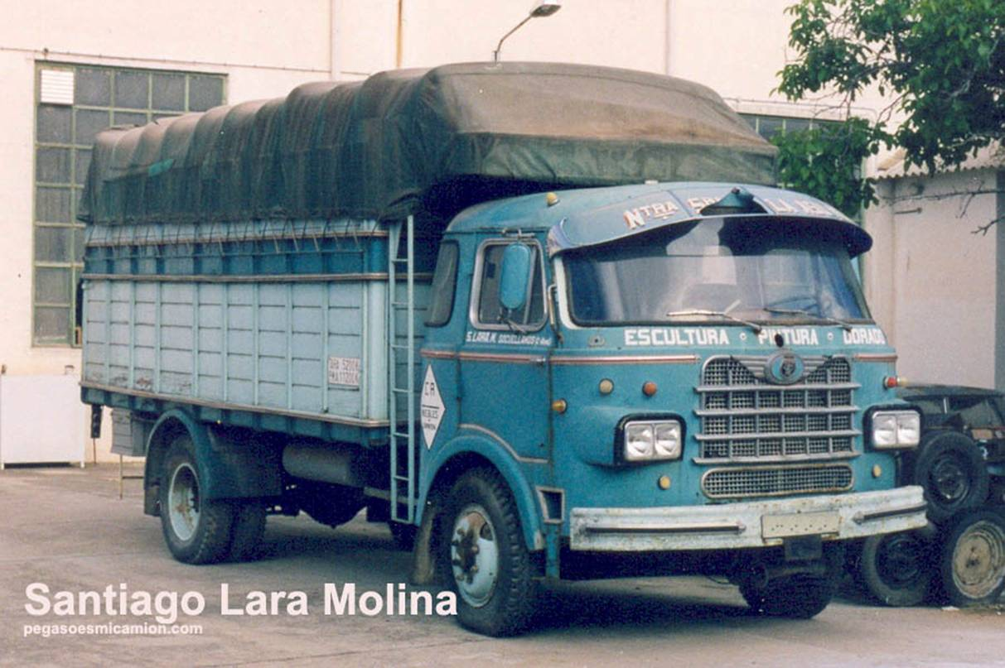
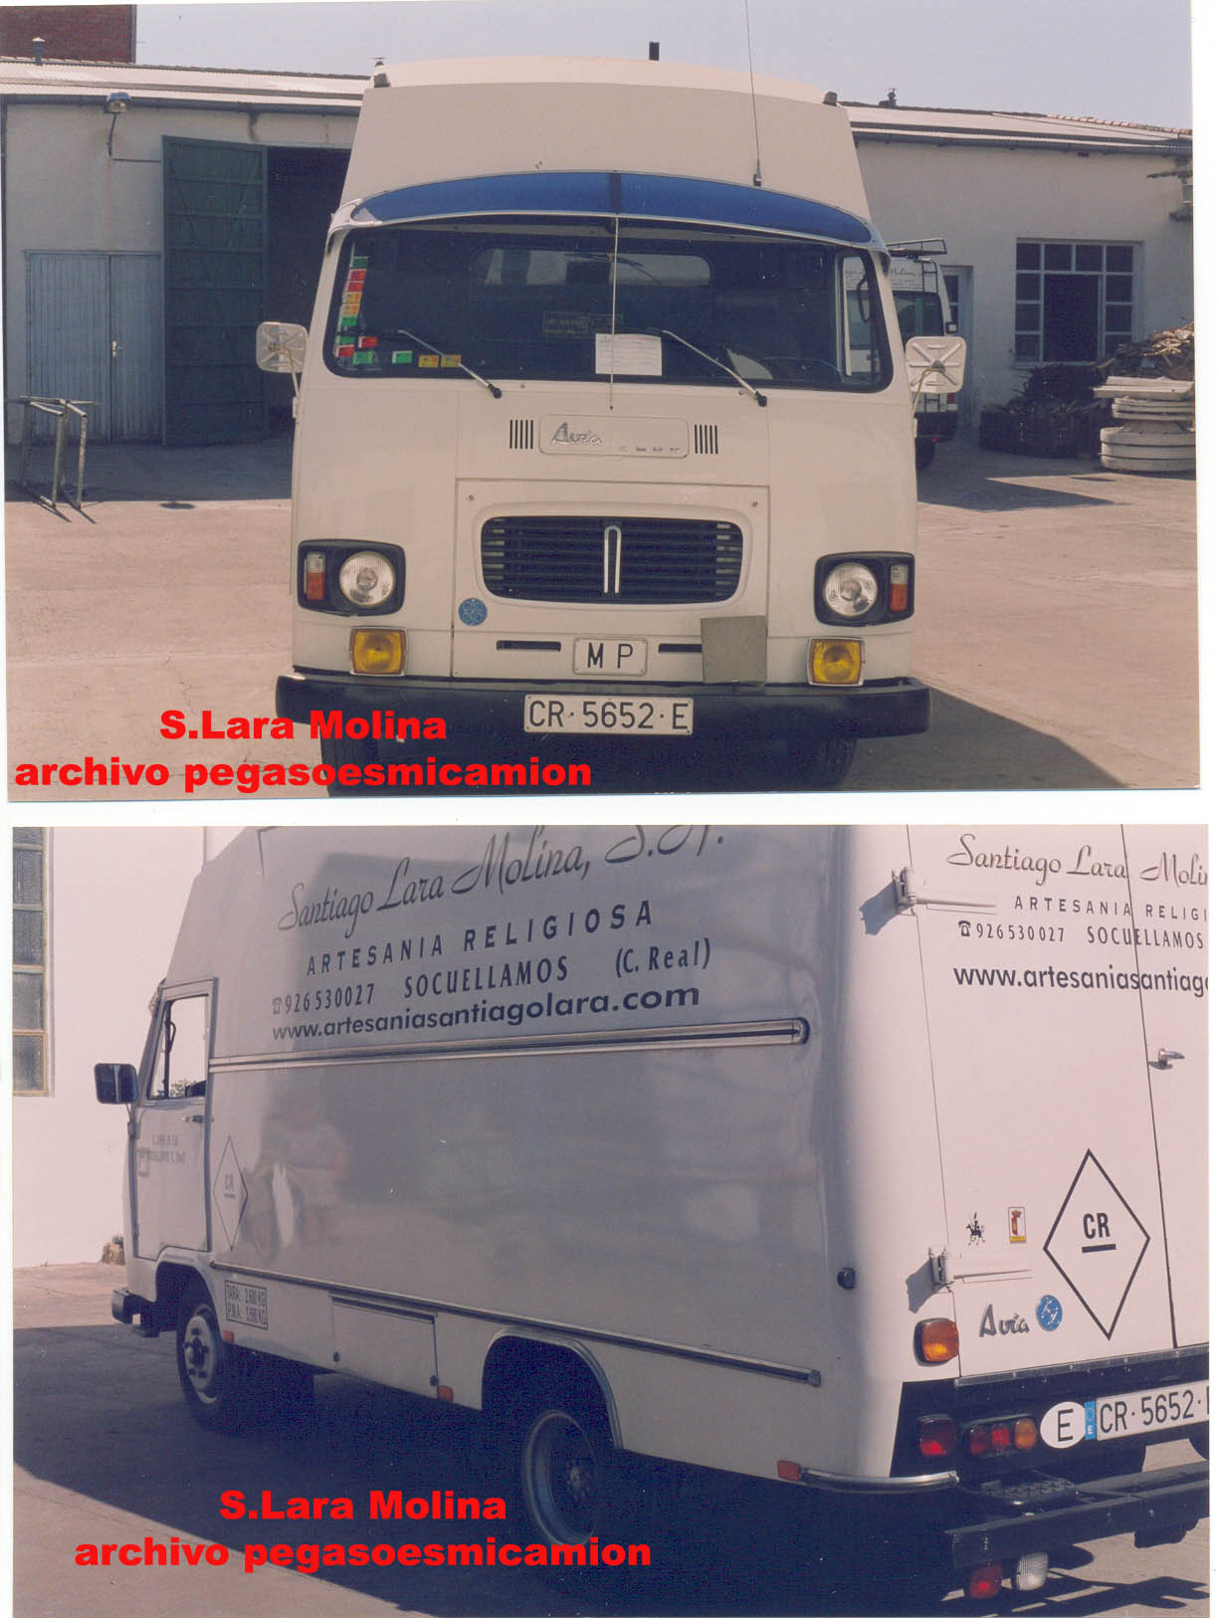

BARREIROS EN VENTA
| |

BARREIROS EN VENTA
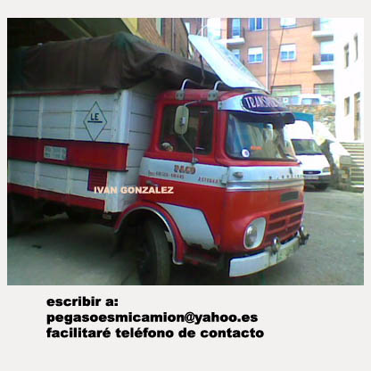

REPUESTOS VARIOS
| |

REPUESTOS TRONER
| |
REPUESTOS TRONER
Nos complace informarles de que disponemos de cinco culatas nuevas para Pegaso Troner. El precio individual de cada culata es de 500 € + IVA. Para cualquier duda o aclaración no duden en contactar con nosotros.

Marcelino Rama Martínez
marcelino@santiagueses.com
Recambios Santiagueses S.L.
C/ María de los Ángeles de la Gándara naves 5 y 7
Polígono Industrial del Tambre
15790 Santiago de Compostela
(La Coruña)
Teléfono 981 552 801

